Памятка по энергосбережению и повышению энергетической эффективности
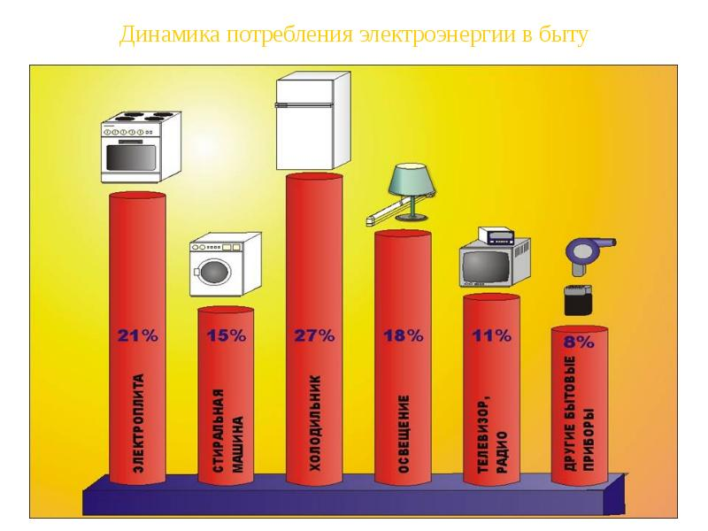
Уменьшение количества потребляемой энергии и энергосбережение в промышленности, домах и квартирах — очень важный вопрос для всех нас.
Специалисты считают, что до 40% потребляемой энергии можно сэкономить простыми и недорогими способами.
ЭЛЕКТРОСБЕРЕЖЕНИЕ
1. Используйте энергосберегающие лампы
Энергосберегающие лампы потребляют энергии примерно на 80% меньше, чем традиционные лампы накаливания, а служат в 8-10 раз дольше.
2. Используйте наиболее экономичные бытовые приборы.
Современные бытовые приборы часто обходятся меньшей энергией, чем их предшественники.
3. Разумно расставляйте мебель на кухне.
Плита и холодильник или морозильник — плохие соседи! Из-за теплоотдачи плиты холодильный агрегат потребляет больше энергии.
4. Следуйте советам по использованию энергосберегающих ламп:
- использование лампы всегда должно соответствовать фактической потребности в освещении;
- используйте лучше одну мощную лампу, чем несколько слабомощных;
- избегайте отраженного освещения;
- оборудуйте рабочие места, всегда ориентируясь на дневной свет и используя его;
- выбирайте место расположения светильника в соответствии с его функцией (лампа для чтения там, где действительно читают, и т. д.).
5. Следуйте советам по экономии энергии при приготовлении пищи:
- следите за тем, чтобы кастрюля и конфорка были одинакового диаметра, чтобы тепло использовалось оптимально;
- при приготовлении блюд, требующих много времени, пользуйтесь скороваркой;
- своевременно переключайте с наибольшей степени нагрева при доведении до кипения на умеренную степень, необходимую лишь для поддержания температуры кипения. Если у вас газовая плита — уменьшайте интенсивность пламени;
- откажитесь от предварительного прогрева духовки — для большинства блюд этого не требуется;
- открывайте дверцу духовки только в тех случаях, когда это действительно необходимо;
- запекайте в духовке только большие куски мяса — весом более 1 кг. При меньших количествах готовить на конфорке экономнее;
6. Следуйте советам по экономии энергии при охлаждении и замораживании:
- предотвращайте образование энергопожирающего инея: открывайте дверцы лишь ненадолго и регулярно размораживайте холодильник;
- установите температуру в холодильнике на +7°С, а в морозильнике — на -18 °С — этого вполне достаточно.
ТЕПЛОСБЕРЕЖЕНИЕ
1. Не выбрасывайте деньги в окно
Окно, часами остающееся приоткрытым, вряд ли обеспечит вам приток свежего воздуха, но большой счет за отопление — наверняка. Лучше проветривать чаще, но при этом открывать окно широко и всего на несколько минут.
2. Не преграждайте путь теплу
Необлицованные батареи отопления не всегда красивы на вид, зато это гарантия того, что тепло будет беспрепятственно распространяться в помещении. Длинные шторы, радиаторные экраны, неудачно расставленная мебель, стойки для сушки белья перед батареями могут поглотить до 20% тепла.
3. Не перегревайте квартиру
Некоторые люди любят жарко натопленные квартиры, а потом поражаются большим счетам за отопление. Всегда помните: каждый дополнительный градус температуры в помещении обойдется примерно в 6% дополнительных затрат на энергию.
4. Не выпускайте тепло
На ночь опускайте жалюзи, закрывайте шторы, чтобы уменьшить потери тепла через окна.
5. Отапливайте свою квартиру, а не улицу
Между радиаторной батареей и стеной установите защитный экран из алюминиевой фольги. Фольга отражает тепло, излучаемое радиатором, и направляет его обратно в комнату. Благодаря этому можно сэкономить до 4% затрат на отопление.
ВОДОСБЕРЕЖЕНИЕ
1. Принимать не ванну, а душ — таков девиз всех, кто экономит воду.
Для полной ванны требуется 140-160 л воды, для душа - только 30-50 л. Если одной семье из 4 человек два раза в неделю отказаться от ванны в пользу душа, то в год будет экономиться 46 м3 воды!
2. Оснастите свои туалеты экономичными сливными бачками
Традиционный сливной бачок пропускает 9 л за один смыв, экономный сливной бачок — только 6 л, а сливной бачок с экономичной клавишей — только 3 л. В одной семье из 4 человек может экономиться приблизительно 21м3 воды в год.
3. Почаще пользуйтесь в стиральных машинах и посудомоечных автоматах программами экономичных режимов.
4. При покупке нового бытового прибора обращайте внимание не только на потребление энергии, но и на потребление воды.
5. Установите счетчики воды! Это выгодно для вас и для природы!

